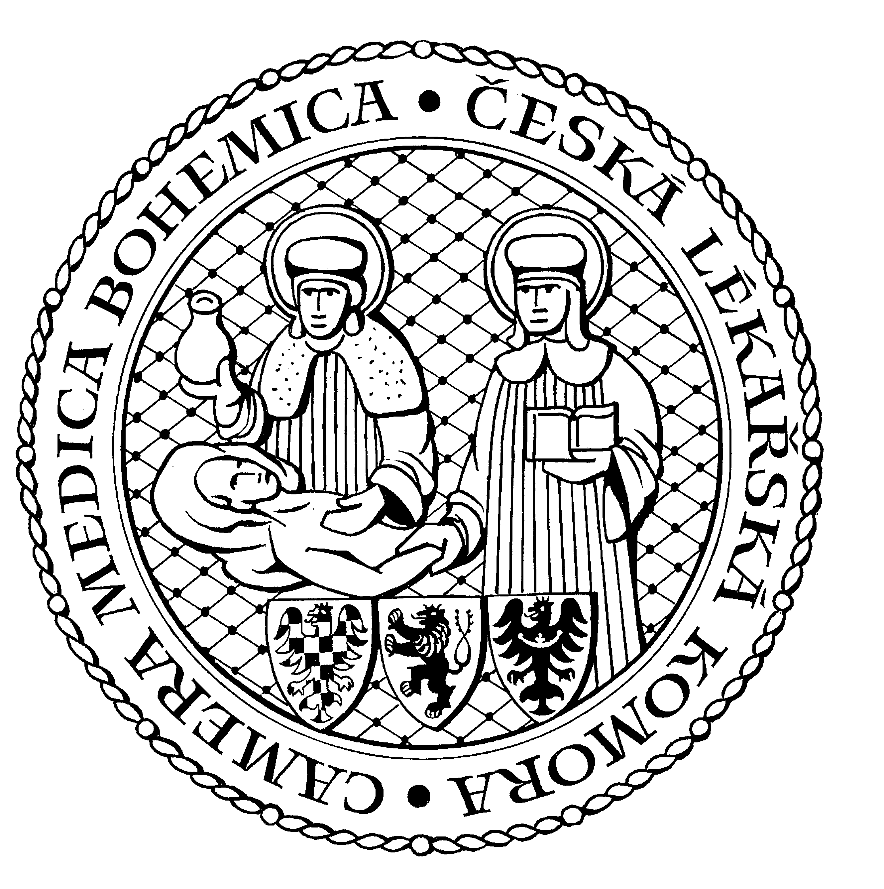
Česká lékařská komora, odd. vzdělávání,
Lékařská 2, 150 30 Praha 5, tel.: 234 760 710, e – mail: vzdelavani@clkcr.cz, www.lkcr.cz

si Vás dovoluje pozvat na vzdělávací kurz č. 51/13

Novinky ve vnitřním lékařství

Datum konání: sobota 8. června 2013
Místo konání: Praha, Klub ČLK, Lékařská 2, Praha 5
Koordinátor: MUDr. Jan Bruthans, CSc., FESC, Pracoviště preventivní kardiologie IKEM
Délka odborného programu: 7 hodin
Počet kreditů: 6

Odborný program:

8:00 Registrace
8:30 Zahájení
8:30 MUDr. Luděk Hrdlička Gastroenterologie
9:15 Prof. MUDr. Miroslav Marel, CSc. Pneumologie
10:00 přestávka
10:15 Prof. MUDr. Luboš Sobotka, CSc. Malnutrice spojená s onemocněním – širší souvislosti
11:00 Prof. MUDr. Vladimír Teplan, DrSc. Nefrologie
11:45 přestávka
12:15 MUDr. Jan Bruthans, CSc. Kardiologie
13:00 MUDr. Jana Lupínková, CSc. Diabetologie
13:45 MUDr. Radkin Honzák,CSc. Rituál preskripce
14:30 Předpokládaný závěr

Odborná vzdělávací akce je pořádána v rámci celoživotního vzdělávání lékařů dle SP č. 16.

Účastnický poplatek: 660,- Kč; číslo účtu: 19 - 1083620217/0100; variabilní symbol - 5113 (číslo kurzu).
Útržek složenky, kopii výpisu z bankovního účtu nebo příkaz k úhradě prostřednictvím e-Banking je nutné předložit při registraci.

Účastnický

poplatek: • pro členy ČLK a platbě předem 660 Kč
- pro členy ČLK a platbě na místě 730 Kč
- pro nečleny po dohodě s odd. vzdělávání

V ceně účastnického poplatku je zahrnuto studené občerstvení, káva a minerální voda.
Spojení: metro trasa B, stanice Anděl – Na Knížecí, autobusem č. 167 do stanice Weberova, naproti ZŠ

